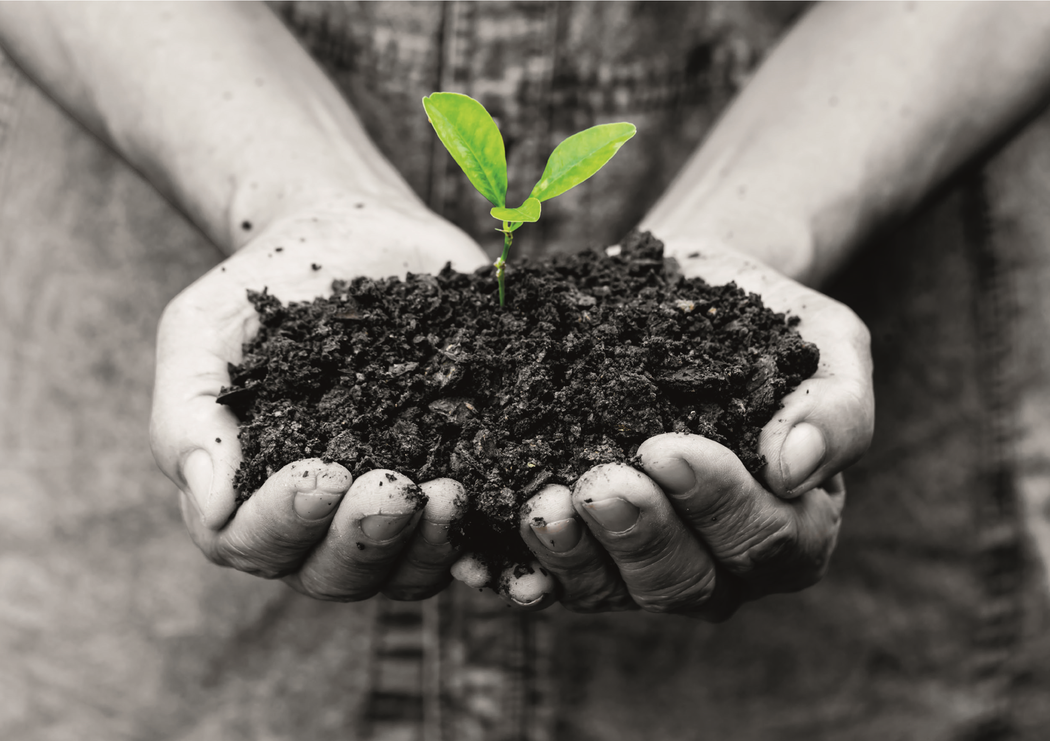
Når børn oplever
eller berøres af en
voldsom hændelse
Udarbejdet af PPR Aalborgs kriseteam
Information til forældre og professionelle

Baggrund
Denne folder er udarbejdet af PPR Aalborgs kriseteam med henblik på at støtte forældre og fagpersoner, der skal hjælpe børn, der har været vidne til eller berørt af en voldsom hændelse. Rådene i folderen kan også bruges til at hjælpe børn, der befinder sig i andre former for kriser, som fx tab og sorg.
Hvilke reaktioner kan du forvente?
Det er helt normalt, at en voldsom hændelse påvirker et barn både psykisk og fysisk, og at barnet kan reagere stærkt og voldsomt, også når chokket har lagt sig. Børn udtrykker sig anderledes end voksne, men kan opleve de samme følelser. Barnets reaktioner er et tegn på, at hændelsen bearbejdes, og at barnet forholder sig til det skete.
Reaktionerne afhænger bl.a. af barnets alder, barnets personlighed og karakteren af hændelsen. I det følgende kan du læse om nogle af de almindeligste reaktioner hos et barn. At være forberedt på reaktioner kan gøre det lettere at forstå og drage omsorg. Barnet udviser ikke nødvendigvis alle tegn; det kan have andre reaktioner, men også opføre sig næsten som det plejer.

Almindelige reaktioner

Fysiske reaktioner
Kroppen kan reagere på forskellige måder. Barnet kan klage over mavepine, hovedpine, svimmelhed eller kraftig hjertebanken. Mindre børn, der er blevet renlige, kan begynde at tisse i bukserne igen. Det er kroppens tegn på, at den er i alarmberedskab pga. den uventede hændelse. Det er også normalt at være ekstra træt i en periode.

Humørsvingninger
Barnet kan let blive frustreret eller irritabel, og der kan komme voldsomme vredesudbrud. Børn går i højere grad end voksne ind og ud af de svære følelser og har brug for at lege som de plejer. Jo ældre et barn er, desto større er dog risikoen for, at det pludselig får dårlig samvittighed over at have det sjovt.

Uro/rastløshed/koncentrationsvanskeligheder
I tiden, hvor den voldsomme hændelse fylder særlig meget, kan barnet opleve at have tankemylder, have svært ved at samle tankerne og koncentrere sig. Hukommelsen kan også opleves svækket.

Søvnproblemer
Barnet vil kunne opleve utryghed ved sengetid og kan have svært ved at falde i søvn. Det kan være, at barnet kun sover let og har mareridt. Nogle børn får et stort ønske om at sove ved forældrene en tid.

Angst for adskillelse
I tiden efter hændelsen kan barnet være bange for at blive adskilt fra sine forældre. Barnet kan søge sine forældres beskyttelse af frygt for, at den voldsomme hændelse eller andet uventet kan ske igen.

Bekymringer
Barnet kan begynde at bekymre sig om ting, som børn normalvis ikke skænker mange tanker. Bekymringerne kan komme til udtryk på forskellige måder, fx ved at barnet stiller direkte spørgsmål om døden eller begynder at bekymre sig om noget, det har set gennem forskellige medier.

Skyld og fejlagtige forestillinger
Nogle børn, særligt yngre, har ofte en tilbøjelighed til at tro, at bestemte ting eller hændelser sker på grund af dem, noget de har gjort eller tænkt. De kan derfor let blive ramt af skyldfølelse eller fejlagtige forestillinger om, at ”hvis jeg bare havde…” eller ”det skete nok, fordi jeg ikke gjorde…” osv.

Genoplevelser/flashbacks
Barnet kan i tiden efter det skete få flashbacks. Erindringerne vil ofte være meget livagtige og rumme detaljerede billeder af oplevelsen og medføre intense følelser. Bestemte lyde eller lugte, der kan minde om den voldsomme hændelse, kan være nok til, at de kropslige reaktioner udløses igen. Erindringerne er typisk knyttet til syns-, høre- og lugtesansen.

Tilbagetrækning
Barnet kan få en undgåelsesadfærd, dvs. at barnet forsøger at undgå steder, begivenheder eller lignende, som kan minde om hændelsen. Barnet kan også trække sig ind i sig selv og virke fjern eller miste interessen for de aktiviteter, det plejer at nyde.

Udvikling
Det kan hænde, at et barn der har været ude for en voldsom hændelse kan stå stille i sin udvikling for en tid eller agere som om, det var yngre.
Hvad kan du gøre for at hjælpe?
Dem, der bedst hjælper barnet i tiden umiddelbart efter, er de personer, som barnet har mest tillid til fx forældre, bedsteforældre, lærere eller venner.
Undersøgelser har vist, at børn ikke har gavn af psykologbehandling umiddelbart efter en voldsom hændelse, men har i stedet
brug for støtte fra sit netværk.
Børn er hurtige til at opfatte, når noget er galt, og derfor skal de ikke holdes udenfor. Den information, som barnet skal have, må naturligvis være tilpasset barnets alder og evne til at reflektere. Ved at tie eller undlade at informere barnet, kan det bygge videre på egne fejlagtige fantasier og antagelser og måske opdigte nogle voldsomme forestillinger. Barnet har brug for en åben, sandfærdig og tilpasset information, også når sandheden er voldsom, ellers kan det opleves som et alvorligt tillidsbrud.

Den første hjælp

Lyt til barnet
Lad barnet fortælle om det, der fylder. Det er vigtigt, at den voksne er opmærksom på at rumme barnets voldsomme følelser, gråd, vrede, protest, benægtelse og lign. Disse følelser er barnets måde at beskytte sig mod den smertefulde viden på. Handler barnets fortælling om hændelsen, så hjælp barnet med at holde sig til faktaoplysninger.

Vær tålmodig
Barnet er i en uvirkelig tilstand og kan i perioder være tavs, indesluttet og afvisende. Det betyder ikke, at barnet ikke har brug for dig.

Informer om fakta
Hjælp barnet med at få fakta på plads, tegn evt. en tidslinje sammen med barnet, hvis det er svært at få hold på det, der er hændt.

Vær en kilde til tryghed, omsorg og støtte
Skab en tryg og rolig situation omkring barnet og vis varme og omsorg. Signalér, at barnet er passet på ved at tage hånd om de fysiske behov som eksempelvis at sørge for varme, mad og tryghed.

Normaliser reaktionerne
Et barn kan godt blive forskrækket over egne reaktioner. Hjælp barnet med at forstå, at dets reaktioner ikke er forkerte eller farlige.

Tiden derefter

Information
Formidl eventuelle nye fakta om det skete til barnet. Afhængig af barnets alder er mange små snakke at foretrække frem for en lang. Sørg for, at informationen er alderstilpasset.

At lytte
Lyt til barnets spørgsmål, besvar dem ærligt og accepter barnets følelser. Barnet skal gå fra en samtale med følelsen af, at det altid er okay at komme tilbage med et nyt spørgsmål. Findes der ingen svar, skal du være ærlig omkring dette. I barnets fortælling er det vigtigt at lytte efter, at barnet ikke har gjort fejlagtige forestillinger til en del af hændelsesforløbet.

Gode aktiviteter
Hjælp barnet med at lave aktiviteter, der er positive og som barnet er glade for. Grin og glæde er i sig selv helende kræfter. Barnet søger måske selv internet, musik eller fysiske aktiviteter, som kan adsprede tankerne.

Sædvanlige rutiner
Oprethold hverdagsrutinerne omkring måltider, sengetider og andre daglige rutiner, idet rutinerne bringer en sammenhæng i barnets liv og giver tryghed.

Giv tid
Selvom barnet ser ud til at have bearbejdet hændelsen og er kommet videre, kan forskellige reaktioner og tanker knyttet til hændelsen periodisk opleves at dukke op igen. Barnet skal mærke, at det er naturligt, at det hændte bearbejdes i bidder, og at det derfor igen fylder i hverdagen.

Særligt for unge
Giv den unge ideer til, hvordan man kan tale vennerne om hændelsen, tanker og reaktioner knyttet hertil. Det er en god ide at forberede sin teenager, da vennerelationer ofte er meget vigtige i den alder. Nogle vil gerne bearbejde sammen med andre, mens det dog også er normalt at bearbejde for sig selv.

Egen omsorg
Det kan være hårdt at hjælpe et barn, der har været ude for en voldsom hændelse. Det er vigtigt, du også passer på dig selv ved at holde fast i dine egne hverdagsrutiner (arbejde, madlavning osv.). Hvis du har brug for det, kan det være en god ide at tale med andre voksne i dit netværk.

